KORUNY Z DRUHOTNÝCH SUROVIN

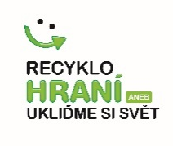

Gymnázium Jaroslava Heyrovského, Praha
Pedagog (projekt zaslal): Jakub Koráb
Projektový den
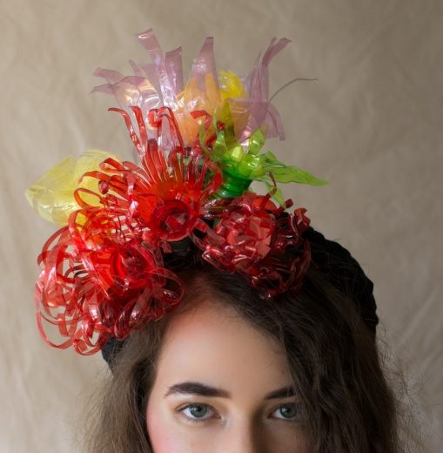
CÍL
Kreativním zpracováním věcí, které obvykle končí v koši, inspirovat ostatní k tomu, aby se zamysleli nad svým přístupem k celkovému plýtvání.
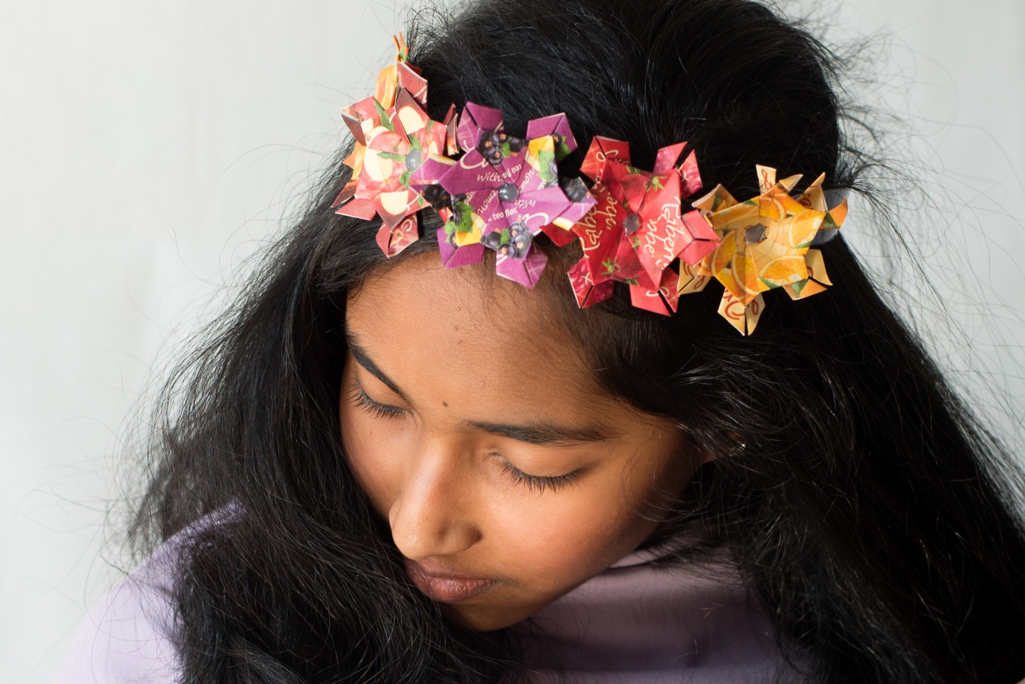
PROSTŘEDEK
Na konkrétním příkladu (KORUNY) ukázali, že ne každý použitý výrobek nebo obal musí nutně skončit v koši.
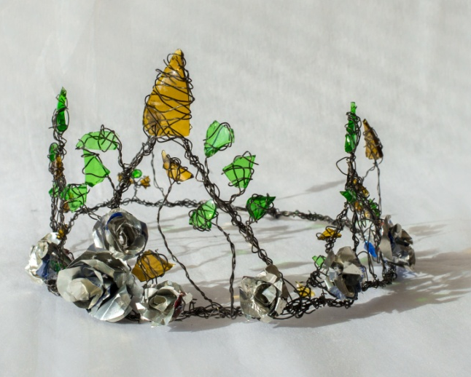
CO
Tradiční klenot používaný jako pokrývka hlavy je tentokrát zhotoven z druhotných surovin.
MATERIÁL
Skleněné střepy, blistry od léčiv, nápojové plechovky, kartony, PET lahve, mikrotenové sáčky, stará CD média.
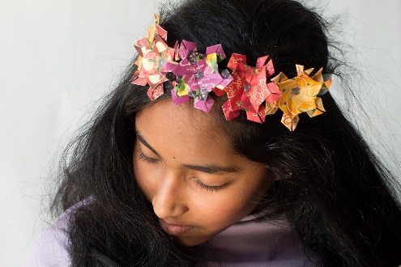
MEZIPŘEDMĚTOVÁ REALIZACE
Studenti se zamyslí nad vytvořili studenti originální věnečky a čelenky. 14 dnů před projektovým dnem budou studenti informováni, že si mají přinést o odpad,
který využijí na tvorbu KORUN během projektového dne.
1. hodina – vizuální návrh (VÝTVARNÁ VÝCHOVA)
2. hodina – sepsání manuálu k výrobě korunky (ČJ)
3. hodina – vytvoření korunek (VÝTVARNÁ VÝCHOVA)
4. hodina – vytvoření korunek (VÝTVARNÁ VÝCHOVA)
5. hodina – natočení edukačního videa k důvodům vytvoření korunek (MEDIÁLNÍ VÝCHOVA)
PROPAGACE
Informace o projektu na stránkách školy. Módní přehlídka nebo výstava vytvořených korun. Dražba prodaných korunek. Vytvoření videa, které rámuje tvorbu korun od úvodního zamyšlení k samotné módní přehlídce.
VÝSTUP:
Studentský projekt upozorní na fakt, že ročně vyhodí každý člověk v České republice průměrně asi 340 kg různého smetí. Velká část z tohoto množství končí na skládkách. Přitom skládkování směsného komunálního i recyklovatelného odpadu bude možné pouze do roku 2024. Pak to nový zákon o odpadech zakáže. Dlouhodobý trend ukazuje, že zatímco ve stavebnictví množství odpadů klesá, domácnosti ho vytváří každý rok víc a víc.

